**«Ребятам о зверятах»**

**Городская ярмарка посвящённая юбилею города 25.06.2016 г.**

**«Лесные друзья - Мишка и Зайка»**

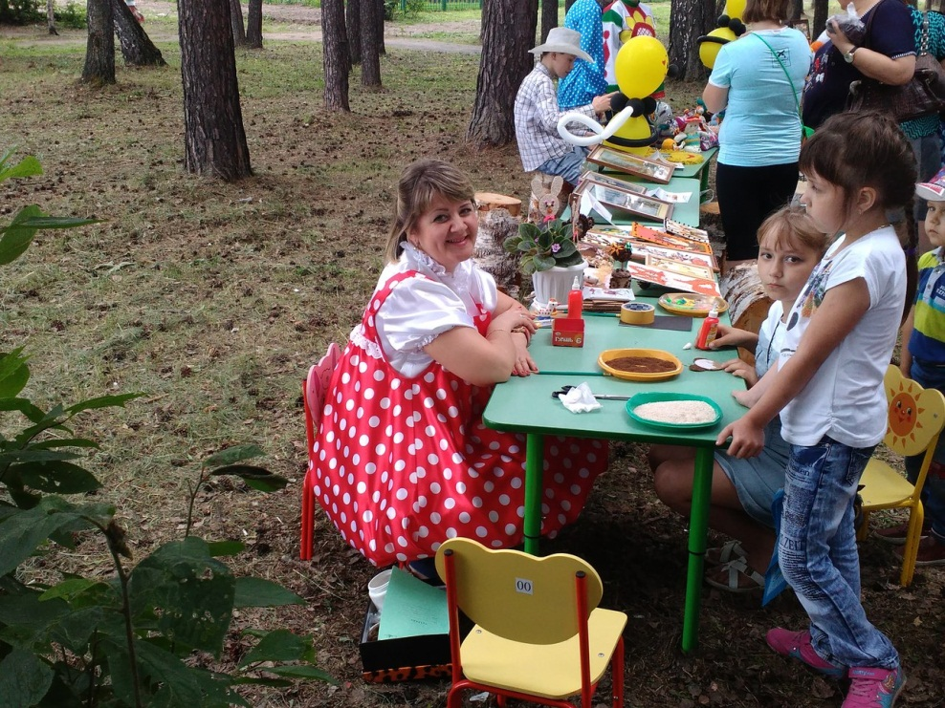

Все дети любят зверей. А изготовленные поделки своими руками всегда интересны и неповторимы. Особенно, когда это что - то необычное и оригинальное. Данный мастер-класс представлен в технике декоративно-прикладного творчества - крупа. Такими объёмными поделками можно украсить комнату в домели, группу в детском саду или сделать родным подарок.

|  |  |
| --- | --- |
| **Нам понадобится:**  Декоративные мелочи; атласная лента 0, 7 мл. (бантики), зёрна кофе (крашеные золотистой краской для носиков), глазки, макароны цветные (для ротика). Крупа ячневая (для зайчика), чай пикетированный (заваренный и высушенный бурого цвета для медвежонка), две бамбуковые палочки. Коробочный картон – это основа, из него же вырезать ушки. Чёрная бумага (для изображения усиков у зайчика). Клей ПВА. | I:\Новая папка\DSCN4169.JPG |
| С помощью шаблона обводим два круга. | I:\Новая папка\DSCN4170.JPG |
| Вырезать! | I:\Новая папка\DSCN4171.JPG |
| Обводим ушки. Овальные для зайчика, круглые для медвежонка. Размер на усмотрение, смотря какого размера нужны поделки. | I:\Новая папка\DSCN4172.JPG |
| Вырезать! | I:\Новая папка\DSCN4173.JPG |
| Насыпать ячневую крупу и заварку чая. | I:\Новая папка\DSCN4174.JPG |
| Приклеить ушки так, чтобы снизу зазор находился в вертикальном положении для того, чтобы можно было вставить бамбуковую палочку. | I:\Новая папка\DSCN4175.JPG |
| Наносим клей на поверхность. | I:\Новая папка\DSCN4176.JPG |
| Шаблоны животных все в клею. | I:\Новая папка\DSCN4177.JPG |
| Засыпать крупой и дать просохнуть 5 минут. | I:\Новая папка\DSCN4178.JPG |
| После приклеиваем глазки. | I:\Новая папка\DSCN4179.JPG |
| А также носики, усики и ротик. | I:\Новая папка\DSCN4180.JPG |
| В зазор, который находится снизу вставить бамбуковую палочку смазанную клеем ПВА. | I:\Новая папка\DSCN4181.JPG |
| На клей ПВА приклеить бантики, цвет по желанию. | I:\Новая папка\DSCN4182.JPG |
| Такие работы можно поставить в вазу с цветами, а можно и в горшок комнатного растения. | I:\Новая папка\DSCN4183.JPG |
| Всё готово! | I:\Новая папка\DSCN4184.JPG |

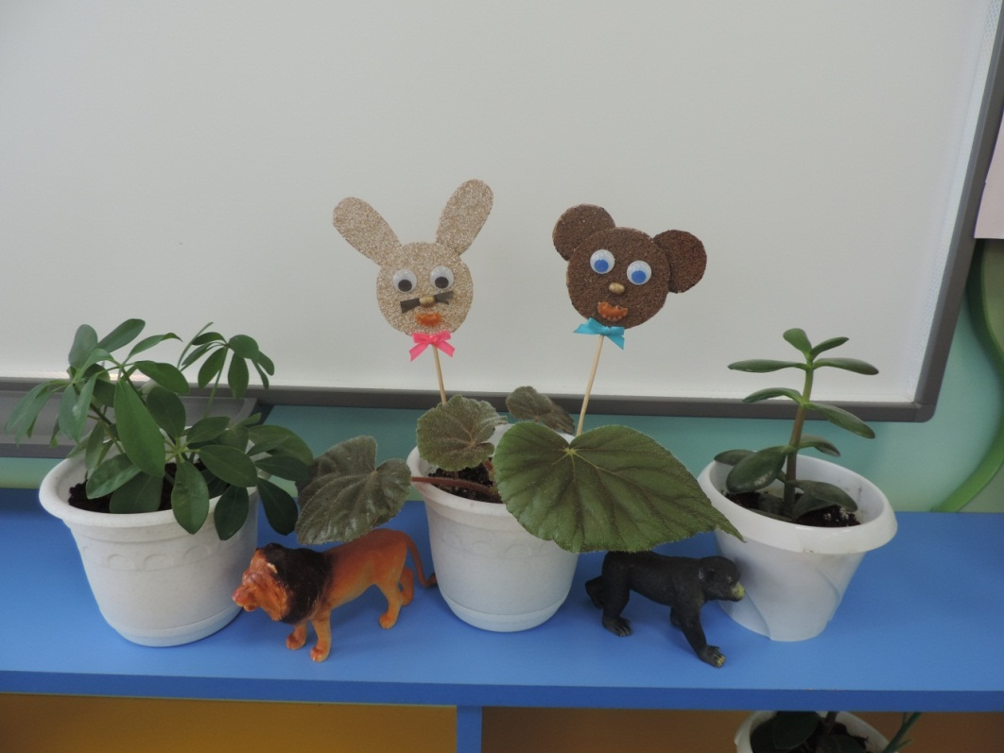

Мастер-класс подготовила воспитатель по ИЗО Срек Ю.В. г. Асино